МИНИСТЕРСТВО НАУКИ И ВЫСШЕГО ОБРАЗОВАНИЯ РОССИЙСКОЙ ФЕДЕРАЦИИ
федеральное государственное бюджетное образовательное учреждение
высшего образования
«РОССИЙСКИЙЭКОНОМИЧЕСКИЙУНИВЕРСИТЕТИМЕНИ Г. В.ПЛЕХАНОВА»
ВОРОНЕЖСКИЙ ФИЛИАЛ
КОЛЛЕДЖ

Отчет
по практической №8
По дисциплине: «Технология разработки программного обеспечения»
На тему «Тестирование на основе UML-диаграммы автомата»

Пащенко Данил Владимирович
студента 3 курса группы CИд-023
по специальности 09.02.07 Информационные системы и программирование
форма обучения: очная

Выполнил: Пащенко Д.В.
Проверила: Назарова О.И.
Дата:
Оценка:

2026 г.

Практическая работа №8:

Тестирование на основе UML-диаграммы автомата

Цель работы:
Получение базовых навыков описания вариантов использования (Use Cases) для последующей подготовки тестирования на основе UML-диаграмм, построенных для системы управления качеством «QMS-Bank».

1. Полная диаграмма вариантов использования
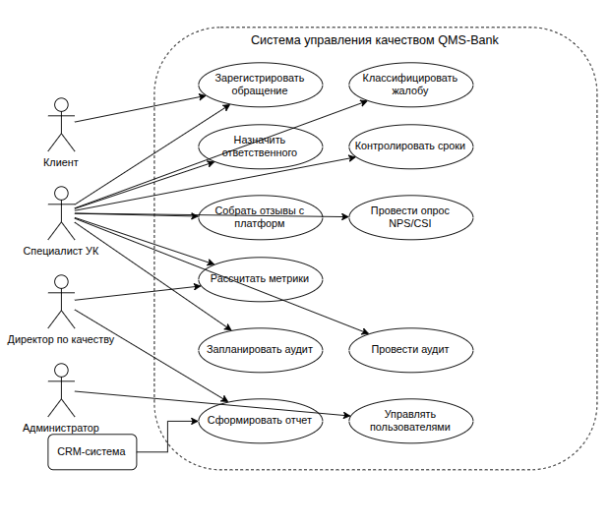

Рисунок 1 - Диаграмма вариантов использования (Use Case)

Вариант использования №1 (Актор: Директор по качеству)
1. Графическое представление
- Центральный элемент: Эллипс с названием «Проанализировать тональность отзывов».
- Актор: Человечек «Директор по качеству», соединенный линией с эллипсом.
- Границы системы: Прямоугольник «QMS-Bank», внутри которого находится эллипс.
- Связи (опционально): Можно показать стрелкой <<include>> к варианту «Собрать отзывы с онлайн-платформ», так как анализ невозможен без сбора данных.

2. Табличное описание
Раздел шаблона | Описание
ID Варианта использования | UC-01
Наименование варианта использования | Проанализировать тональность отзывов клиентов
Актор | Директор по качеству
Описание | Позволяет Директору по качеству получить автоматическую оценку эмоциональной окраски (позитив, негатив, нейтрально) отзывов клиентов, собранных из различных источников (опросы, соцсети, CRM), для выявления проблемных зон в обслуживании.
Предварительные условия | 1. Директор по качеству авторизован в системе.  2. В системе за отчетный период накоплено достаточное количество текстовых отзывов.
Постусловия | 1. Сформирован и отображен отчет с аналитикой по тональности.  2. Директор может экспортировать или сохранить результаты анализа.
Основной поток событий | 1. Актор выбирает в меню раздел «Аналитика и отчеты».  2. Система отображает доступные виды аналитических отчетов.  3. Актор выбирает опцию «Анализ тональности отзывов».  4. Система запрашивает параметры отчета (период, источник отзывов, филиал).  5. Актор задает необходимые параметры фильтрации и нажимает кнопку «Сформировать».  6. Система выполняет сбор отзывов за указанный период (<<include>> Собрать отзывы с онлайн-платформ).  7. Система производит анализ текстов, классифицируя их по тональности.  8. Система отображает результат в виде диаграммы (например, круговой) и списка ключевых тем в негативных отзывах.
Альтернативный поток | Альтернатива А1: Детализация данных  1. На шаге 8 основного потока Актор нажимает на сегмент диаграммы «Негативные отзывы».  2. Система отображает детальный список этих отзывов с возможностью просмотра полного текста каждого.
Исключения / Поток ошибок | Е1: Нет данных для анализа  1. На шаге 7 основного потока система не находит отзывов за указанный период.  2. Система прерывает выполнение сценария и выводит сообщение: «За выбранный период отзывы не найдены. Измените параметры фильтра».  3. Сценарий возвращается к шагу 4 основного потока.
Содержит (Includes) | Собрать отзывы с онлайн-платформ

Вариант использования №2 (Актор: Специалист Управления по качеству)
1. Графическое представление
- Центральный элемент: Эллипс с названием «Зарегистрировать обращение».
- Актор: Человечек «Специалист УК», соединенный линией с эллипсом.
- Второй актор: Человечек «Клиент банка» (как инициатор).
- Границы системы: Прямоугольник «QMS-Bank», внутри эллипс.
2. Табличное описание
Раздел шаблона | Описание
ID Варианта использования | UC-02
Наименование варианта использования | Зарегистрировать обращение клиента
Актор | Специалист Управления по качеству (инициатор — Клиент банка)
Описание | Вариант использования позволяет специалисту внести в систему информацию о новом обращении (жалобе, запросе), поступившем от клиента по телефону, email или лично, для дальнейшей обработки.
Предварительные условия | 1. Специалист авторизован в системе.  2. Клиент инициировал контакт с проблемой/вопросом.
Постусловия | 1. В системе создана новая запись об обращении с уникальным номером.  2. Обращению присвоен статус «Новое» или «Зарегистрировано».
Основной поток событий | 1. Актор нажимает кнопку «Создать обращение» в интерфейсе системы.  2. Система открывает форму для ввода данных обращения.  3. Актор вводит данные клиента (ФИО, телефон).  4. Система выполняет проверку наличия клиента в БД.  5. Актор выбирает канал поступления обращения (звонок, email, личный визит).  6. Актор вводит текст обращения и выбирает предварительную категорию проблемы.  7. Актор нажимает кнопку «Сохранить» или «Зарегистрировать».  8. Система валидирует заполненные поля.  9. Система генерирует уникальный номер обращения, присваивает статус «Новое» и сохраняет запись.  10. Система отображает сообщение об успешном создании обращения с его номером.
Альтернативный поток | Альтернатива А1: Клиент найден в БД  1. На шаге 4 система находит клиента.  2. Система автоматически подставляет остальные данные клиента (например, дата рождения, адрес) в форму, экономя время специалиста.  Альтернатива А2: Клиент не найден в БД  1. На шаге 4 система сообщает, что клиент не найден.  2. Актор вручную заполняет все поля данных клиента.
Исключения / Поток ошибок | Е1: Не заполнены обязательные поля  1. На шаге 8 система обнаруживает, что не заполнено обязательное поле (например, «Текст обращения»).  2. Система подсвечивает пустые поля и выводит сообщение: «Заполните все обязательные поля».  3. Сценарий возвращается к шагу 5 или 6 для исправления.
Содержит (Includes) | Отсутствуют

Вариант использования №3 (Актор: Администратор системы)
1. Графическое представление
- Центральный элемент: Эллипс с названием «Управлять пользователями».
- Актор: Человечек «Администратор системы», соединенный линией с эллипсом.
- Связи: От эллипса идут стрелки-линии к подэллипсам (или просто подписям) «Создать пользователя», «Изменить роль», «Заблокировать», что является декомпозицией.
2. Табличное описание
Раздел шаблона | Описание
ID Варианта использования | UC-03
Наименование варианта использования | Управлять пользователями системы
Актор | Администратор системы
Описание | Предоставляет администратору возможности для создания новых учетных записей сотрудников, изменения их ролей и прав доступа, а также блокировки уволенных сотрудников.
Предварительные условия | Администратор авторизован в системе с правами на администрирование.
Постусловия | Данные учетной записи пользователя (права, статус) изменены в соответствии с действиями администратора.
Основной поток событий (Сценарий: «Изменение роли пользователя») | 1. Актор переходит в раздел «Администрирование» -> «Пользователи».  2. Система отображает список всех зарегистрированных пользователей.  3. Актор находит нужного пользователя с помощью поиска или фильтрации.  4. Актор нажимает кнопку «Редактировать» рядом с выбранным пользователем.  5. Система открывает карточку пользователя.  6. Актор изменяет значение в поле «Роль» (например, с «Специалист» на «Старший специалист»).  7. Актор нажимает кнопку «Сохранить».  8. Система проверяет уникальность данных (если нужно) и сохраняет изменения.  9. Система выводит сообщение «Данные пользователя успешно обновлены».
Альтернативный поток | Альтернатива А1: Создание нового пользователя  1. На шаге 2 основного потока Актор нажимает кнопку «+ Создать пользователя».  2. Система открывает пустую форму.  3. Актор заполняет все поля (ФИО, email, логин) и назначает роль.  4. Система генерирует временный пароль.  5. Актор сохраняет форму. Далее возврат к шагу 8 основного потока.  Альтернатива А2: Блокировка пользователя  1. На шаге 4 основного потока Актор нажимает кнопку «Заблокировать».  2. Система запрашивает подтверждение действия.  3. Актор подтверждает блокировку.  4. Система меняет статус пользователя на «Неактивен».
Исключения / Поток ошибок | Е1: Создание пользователя с существующим email/логином  1. На шаге 4 (Альтернативы А1) при сохранении система находит совпадение.  2. Система отменяет сохранение.  3. Система выводит сообщение: «Пользователь с таким email уже существует».  4. Сценарий возвращается к шагу 3 Альтернативы А1 для исправления.
Содержит (Includes) | Подразумевает операции: Создать, Изменить, Заблокировать.

6. Вывод
В ходе работы я научился описывать варианты использования для тестирования на основе UML-диаграмм. Для системы «QMS-Bank» разработано три прецедента (для Директора, Специалиста и Администратора), в которых выделены основные, альтернативные и ошибочные потоки событий. Полученные навыки позволяют создавать тест-кейсы на ранних этапах разработки, что повышает качество и надежность ПО.

